TEMA XII
SISTEMA NERVIOSO
- DEFINICIÓN: Es el conjunto de órganos encargados de relacionar al individuo con el medio externo y controlar el funcionamiento de órganos internos. Procesa la información captada y cose encarga de emitir una determinada respuesta. El sistema nervioso junto con el sistema endocrino, son los sistemas de control de las funciones y mantenimiento de la homeostasis corporal.
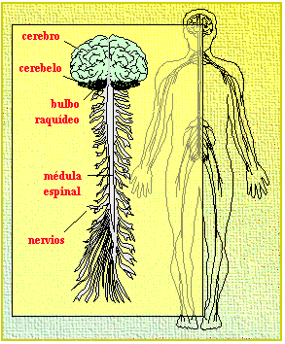
- DIVISIÓN:
- Sistema nervioso de Relación: Encargado de recibir y procesar información del medio para luego elaborar y emitir respuestas.
- Sistema Nervioso Autónomo (Vegetativo): Regula las funciones autonómicas que se producen sin control de la conciencia. Brinda inervación al corazón, vasos sanguíneos, glándulas y otros órganos viscerales y músculo liso.

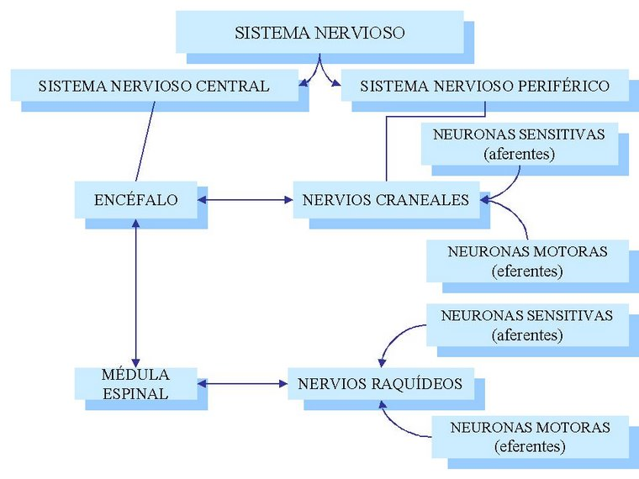

I.- SISTEMA NERVIOSO CENTRAL (SNC).-
Está constituido por el encéfalo y la médula espinal.

ENCÉFALO.-
- El encéfalo es el centro donde se registran las sensaciones, se relacionan unas con otras, se toman decisiones y se ordena la acción, también es el centro del intelectos las emociones, la conducta y la memoria.
- Está comprendido por:

- CEREBRO: Es el órgano voluminoso, complejo e importante del Sistema Nervioso. Ubicado en la fosa craneal anterior y media, su forma es ovoide. Sus dimensiones son: longitud 17 cm., ancho 14 cm. y alto 13 cm. Su peso es de 1000 a 1200 Kg.
- Anatomía externa:
Cada hemisferio presenta forma de prisma triangular. Exteriormente en los hemisferios cerebrales podemos distinguir lo siguiente:
Polos: Anterior o frontal y posterior u occipital
Cisuras y lóbulos: La superficie de cada hemisferio presenta depresiones profundas llamadas cisuras, también encontramos depresiones menos profundas llamadas surcos, los cuales dividen cada lóbulo en circunvoluciones o giros.
Caras: Externa, interna e inferior
- Cara externa: Es convexa, presenta las cisuras de Silvio o lateral, la de Rolando o central y la perpendicular externa o Simiana, los cuales dividen la cara externa en cuatro lóbulos: frontal, parietal, temporal y occipital.
- Cara interna: Es plana y vertical
- Cara inferior: Es cóncava e irregular

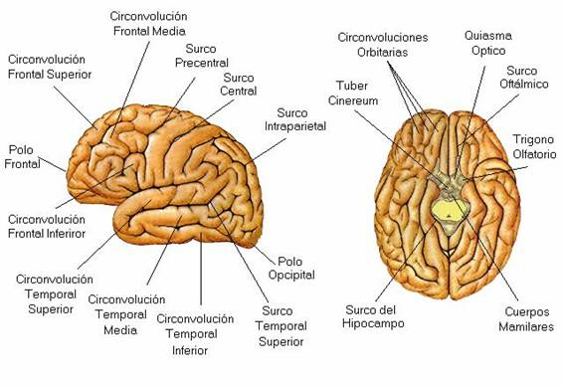
- Anatomía interna:
En los hemisferios cerebrales internamente encontramos lo siguiente:
Ventrículos laterales: Son cavidades, cada una de ellas se encuentra al interior de un hemisferio cerebral. Contiene en su interior a los plexos coroideos, los cuales elaboran casi la totalidad (95%) del líquido cefalorraquídeo (LCR).
Sustancia gris: Esta dispuesta en la corteza cerebral y en los núcleos basales.
- Corteza cerebral: es una capa de 1.5 – 4 mm. De espesor que recubre la superficie de los hemisferios cerebrales. La corteza no es uniforme en cuanto a su espesor, esta presenta seis capas en las cuales están distribuidas las neuronas. En la zona motora de la corteza encontramos las células piramidales gigantes o células de Betz (la corteza motora se encuentra en el lóbulo frontal).
- Núcleos basales: Son los siguientes: núcleo caudado, núcleo lenticular (formado por el putamen y el globo pálido), núcleo amigdalino y el Claustrum o Antemuro
Su función es controlar movimientos complejos y movimientos involuntarios.
Sustancia Blanca: Constituido por fibras nerviosas las cuales pueden ser de tres tipos:
- Fibras de asociación: Conectan dos zonas de la corteza cerebral de un mismo hemisferio
- Fibras comisurales: Conectan dos zonas de la corteza cerebral pero de diferentes hemisferios
- Fibras de Proyección: Conectan zonas de la corteza cerebral con potros centros nerviosos. Constituyen las vías ascendentes y descendentes las cuales conducen los impulsos nerviosos.

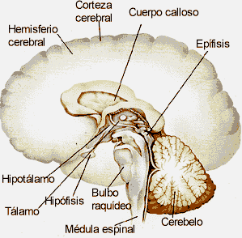
- Funciones de la corteza cerebral:
Función sensorial: Recibe los impulsos generados en los diversos órganos sensoriales, en las siguientes áreas:
- Área visual primaria: Lóbulo occipital
- Área auditiva primaria: Lóbulo temporal
- Área gustativa primaria: Lóbulo parietal
- Área olfativa primaria: Lóbulo temporal
Función sensitiva: Realizada por el área sensitiva ubicada en la corteza del lóbulo parietal, recibe e integra los impulsos originados en los receptores cutáneos
Función motora: La realiza el área motora del lóbulo frontal; genera impulsos nerviosos que controlan los movimientos corporales
Función de las áreas de asociación: Las áreas de asociación son regiones encargadas de recibir señales procedentes de distintas regiones de la corteza y de estructuras subcorticales, analiza esta señales y emite respuestas. Están relacionadas con la memoria, razonamientos, emociones, inteligencia, etc. entre las áreas de asociación tenemos:
- Área de Broca: Controla la articulación de las palabras
- Área de Wernicke: Relacionada con el entendimiento del lenguaje y el habla.
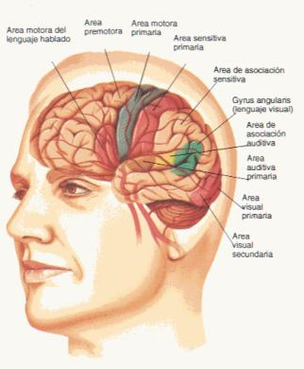

- DIENCEFALO: Se localiza en la parte central e inferior del cerebro, esta constituido por los tálamos y el hipotálamo.
- Talamos: Son dos masas ovoides de sustancia gris localizada a ambos lados del tercer ventrículo, es la estación de relevo para todos los impulsos sensitivos, excepto los olfatorios (retransmisión sensorial)
- Hipotálamos: Estructura nerviosa formada por varios núcleos que se localizan debajo del tálamo, tiene por función controlar el sistema endocrino, regular la temperatura corporal, regular la ingesta de alimentos mediante los centros del hambre y saciedad, regular la ingesta de líquidos mediante el centro de la sed, es uno de los centros de regulación del sueño y vigilia.
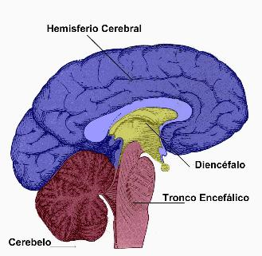
- CEREBELO: Es una estructura nerviosa que se ubica en la fosa cerebelosa, detrás de los principales sistemas sensitivos y motores del tallo cerebral, al cual se halla conectado por el péndulo superior al mesencéfalo, por el péndulo inferior al bulbo raquídeo. Tiene forma elipsoidea y aplanada de arriba hacia abajo. Sus dimensiones son: Diámetro transversal 10 cm., antero posterior 6 cm. y altura 5 cm. Peso 130 – 140 g.
- Anatomía Interna:
- Sustancia gris: Se encuentra en la periferia formando la corteza cerebelosa, en la parte central forma los núcleos cerebelosos
- Sustancia blanca: Se ubica centralmente, tiene una disposición semejante a un árbol (árbol de la vida) desde donde irradia los pedúnculos cerebelosos que conectan al cerebro con el tronco encefálico.
- Anatomía externa: Por su capa superior tiene la forma de corazón o mariposa, tiene una porción llamada vermis que une los dos hemisferios cerebelosos.
- Funciones:
- Arquicerebelo: Mantiene el equilibrio y la bipedestación
- Paleocerebelo: Regula el tono muscular
- Neocerebelo: Coordina los movimientos automáticos y voluntarios

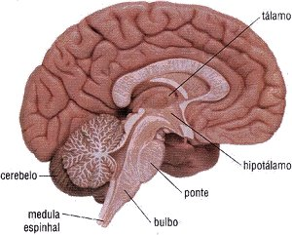

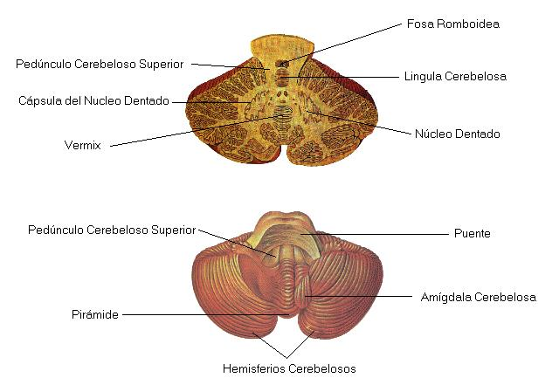

- TRONCO CEREBRAL
Llamado También tallo cerebral, comunica la médula espinal con el cerebro y el cerebelo. Esta ubicado en la fosa posterior del cráneo, pasa por el foramen magno del occipital y termina a nivel del atlas.
Comprende 3 estructuras:
- Bulbo raquídeo (medula oblonga): Tiene la forma de un como truncado, mide aproximadamente 3 cm. limita en la parte superior con el surco bulbo protuberencial mientras que en la parte inferior con la decusación piramidal. Sus funciones son:
- Vía de conducción ascendente (sensitiva) y descendente (motora)
- Centro cardíaco, respiratorio y vasoconstrictor
- Coordina la deglución, tos, vómitos y estornudo
- Formación reticular ascendente, participa en la regulación de los estados de conciencia y vigilia.
- Protuberancia anular (puente de Varolio): Mide aproximadamente 2.5 cm. Limita en la parte superior con el surco pontomesencefálico y en la parte inferior con el surco bulboprotuberancial. Sus funciones son:
- Centro nervioso de los pares craneales V, VI, VII Y VIII
- Vía de conducción motora y sensitiva
- Mesencéfalo: Mide aproximadamente 1.5 cm. se encuentra entre la protuberancia anular y el diencéfalo. En su cara anterior presenta los pedúnculos cerebrales (2 cordones nerviosos) que unen la corteza cerebral con la médula espinal. En su cara posterior presenta a los tubérculos cuadrigéminos (son 4 eminencias) son intermediarios subcorticales de la visión y audición.

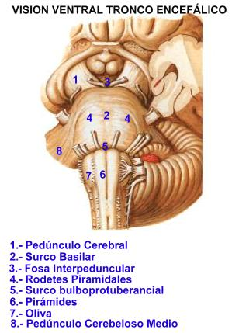
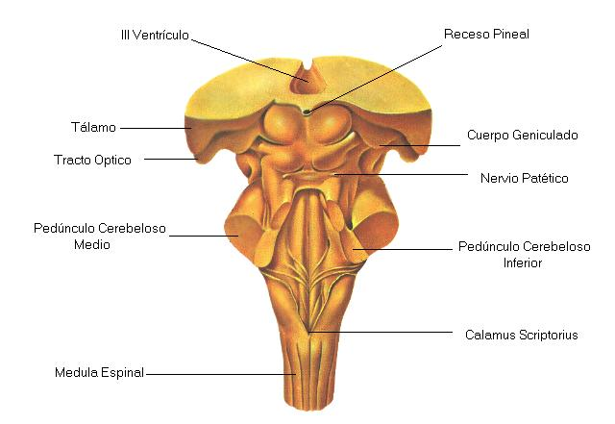

- MEDULA ESPINAL: Estructura cilíndrica que ocupa el conducto raquídeo vertebral, se extiende desde la primera vértebra cervical (C1) hasta la 1ra o 2da vértebra lumbar (L1-L2) tiene una longitud aproximada de 42 – 45 cm.
- Anatomía externa: Presenta 4 caras (anterior, posterior y dos laterales), surcos (anteriores y posteriores) y 31 pares de nervios raquídeos o espinales que emergen a cada lado de la médula espinal. Presenta un engrosamiento cervical y otro lumbar (que dan origen a los nervios de las extremidades). La porción terminal la constituye el Cono medular, del cual emerge el Filum terminales. Por otra parte algunos nervios de la parte inferior constituyen la cola de caballo.
- Anatomía interna:
- Sustancia gris: Ocupa la parte central, tiene una disposición que al corte transversal se asemeja a una letra H, Rodea al conducto del epéndimo. Presenta Astas anteriores (motoras), astas posteriores (sensitivas), astas laterales (vegetativas) y la comisura gris
- Sustancia blanca: Es periférica, rodea a la sustancia gris. Se divide en cordones anteriores, laterales y posteriores
- Funciones:
- Vía de conducción: ascendente (impulsos sensitivos), descendente (impulsos motores)
- Centro de actos reflejos:
- Acto reflejo: Respuesta inmediata de un órgano efector (músculo o glándula), de manera involuntaria ante un estímulo
- Arco reflejo: Circuito nervioso formado por: Órgano receptor, neurona aferente o sensitiva, neurona intercalar o asociativa, neurona eferente y órgano efectos.

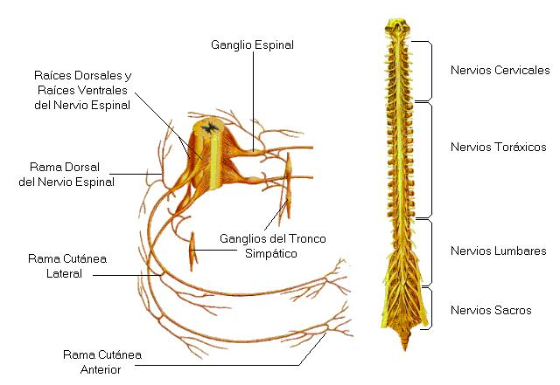

- CUBIERTAS Y PROTECCIÓN DEL SISTEMA NERVIOSO CENTRAL
Meninges: Son envolturas continuas de la médula espinal y del encéfalo. Presenta las
siguientes capas:
- Duramadre: (paquimeninge) es externa y está constituida por tejido conectivo denso. Presenta vasos sanguíneos
- Aracnoides: (Leptomeninge), es intermedia y está constituida por tejido mesotelio y tejido conectivo. No tiene vasos sanguíneos
La aracnoides está unida a la piamadre por una red de trabéculas y entre ambas se ubica el espacio subaracnoideo, en el cual circula el líquido cefalorraquídeo.
- Piamadre: (Eptomeninge), es interna y está constituida por tejido conectivo. Es vascularizada, la piamadre envuelve íntimamente a la médula espinal y el encéfalo.
- Líquido cefalorraquídeo (LCR): Es un líquido que sostiene a la médula espinal y el encéfalo. Es formado en los plexos coroideos ubicados en los ventrículos encefálicos. Diariamente se secretan 500 ml. De LCR (se recambia 3 veces al día), y es absorbida por las vellosidades aracnoideas, ubicadas en el seno venoso longitudinal superior.
Función:
- Disminuye o impide la transmisión de fuerzas de choque al SNC
- Transporta nutrientes y desechos

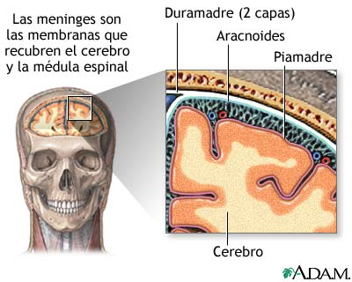

- SISTEMA NERVIOSO PERIFÉRICO: Es el conjunto de nervios y ganglios que se encuentran fuera del sistema nervioso central.
Nervio: es el conjunto de axones unidos por tejido de sostén para formar un tronco nervioso. Los axones pueden ser motores o sensitivos y mielinizados o no mielinizados.
Ganglio: Es un conjunto de somas neuronales.
Se dividen en:
- Nervios espinales: Son 31 pares que se originan en los segmentos de la médula espinal, donde se conecta mediante dos raíces, una raíz anterior (motora) y una raíz posterior (sensitiva).
  - Distribución
8 pares de nervios cervicales
12 pares de nervios dorsales
5 pares de nervios lumbares
5 pares de nervios sacros
1 par de nervios coccígeos

Estos nervios salen del conducto raquídeo por los agujeros de conjunción
  - Plexo nervioso: Luego de cierto recorrido algunas ramas anteriores forman redes denominados plexos nerviosos y son:
  - Plexo cervical: formado por los nervios de C1 a C4
  - Plexo branquial: Formado por los nervios de C5 a D1
  - Plexo lumbar: formado por los nervios de L1 a L4
  - Plexo sacro coccígeo: formado por los nervios de L4 a S4
- Nervios craneales: Son 12 pares de los cuales la mayoría nacen o terminan en el tronco encefálico.

Par craneal | Nombre | Tipo | Origen | Función
I | Olfativo | Sensitivo | Mucosa olfatoria | Olfato
II | Óptico | Sensitivo | Retina | Visión
III | Motor ocular común | Motor | Mesencéfalo | Motilidad del globo ocular
IV | Patético o troclear | Motor | Mesencéfalo (región posterior) | Motilidad del globo ocular
V | Trigémino | Mixto | Protuberancia | Rama motora: masticación Rama sensitiva: Sensibilidad de la cara
VI | Motor ocular externo | Motor | Surco bulbo protuberencial | Motilidad del globo ocular
VII | Facial | Mixto | Surco bulbo protuberencial | Rama motora: inerva ambos músculos de la expresión facial Rama sensorial: gustación
VIII | Vestíbulo-coclear o auditivo | Sensitivo | Oído interno | Rama coclear: audición Rama vestibular: equilibrio
IX | Glosofaríngeo | Mixto | Bulbo raquídeo | Rama motora: deglución Rama sensorial: gustación
X | Vago o neumogástrico | Mixto | Bulbo raquídeo | Rama motora: Deglución Rama sensorial: gustación
XI | Espinal o accesorio | Motor | Bulbo Raquídeo | Rama bulbar: deglución Rama espinal: movimiento del hombro y cabeza
XII | Hipogloso | Motor | Bulbo raquídeo | Movimiento de la lengua

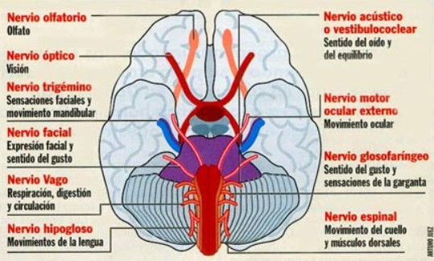

- SISTEMA NERVIOSO AUTÓNOMO VEGETATIVO O INVOLUNTARIO
- Ayuda a mantener la homeostasis en el ambiente interno, por ejemplo regula la frecuencia de los latidos cardíacos y mantiene la temperatura corporal constante.
- Funciona de manera involuntaria.
- Sus efectores son: el músculo liso, músculo cardiaco y glándulas, a todos ellos se les llama efectores viscerales. Solo está constituido por neuronas motoras.
- Consiste en una cadena de dos neuronas, la primera neurona tiene su cuerpo en el sistema nervioso central (encéfalo y médula) y se denomina neurona preganglionar.
- Esta neurona hace sinapsis con una segunda neurona (postganglionar) liberando acetilcolina.
- La neurona postganglionar se localiza en el ganglio periférico y que hace sinapsis con la víscera (músculo o glándula) correspondiente liberando noradrenalina en el sistema simpático y acetilcolina en el sistema parasimpático
1.- SISTEMA SIMPÁTICO.-
- Las neuronas ganglionares se localizan a lo largo de la sustancia gris lateral de la médula, consta de 23 pares de ganglios situados a ambos lados de la médula desde la región cervical hasta el abdomen.
- Los efectores generales del sistema simpático son: aceleración del ritmo cardíaco, contracción de las arterias y aumento de la presión dilatación de los bronquios, la pupila y la vejiga, reducción de la actividad del tubo digestivo, aumento del catabolismo y de la concentración de glucosa en la sangre
2.- SISTEMA PARASIMPÁTICO.-
- Sus neuronas preganglionares se localizan: en el encéfalo y la región pélvica de la médula son largas y a nivel de la sinapsis liberan acetil.
- Las neuronas postganglionares son cortas y a nivel de la sinapsis liberan acetilcolina.
- Los ganglios parasimpáticos se encuentran en el mismo órgano o muy cerca de él, las funciones de este sistema en general son antagónicas a las del sistema simpático
- La estimulación general del parasimpático favorecen las funciones vegetativas, (salivación, vaciamiento del intestino y la vejiga, entre otros).
  - El simpático y parasimpático realizan funciones antagónicas en forma equilibrada.
  - La actividad de un órgano en un momento determinado es el resultado de las dos influencias opuestas.

Definición: Es una división del sistema nervioso que regula la contracción de los músculos involuntarios (liso y cardíaco), así como la secreción de las glándulas. A todos ellos se les llama efectores viscerales.
Estructura: Consiste en una cadena de neuronas que son las siguientes:
- Neurona preganglionar: Su cuerpo se localiza en la sustancia gris del tronco encefálico o de la médula espinal. Su fibra nerviosa (fibra preganglionar) sale junto con un nervio periférico y hace sinapsis con la neurona postganglionar liberando acetilcolina.
- Neurona postganglionar: Su cuerpo se localiza en el interior del ganglio vegetativo. Su fibra nerviosa (fibra postganglionar), hace sinapsis con el efector visceral (músculo o glándula), liberando noradrenalina en el sistema nervioso simpático y acetilcolina en el sistema nervioso parasimpático.
Componentes:
- Sistema simpático: (toracolumbar), se le origina en las astas laterales de la médula espinal de los segmentos dorsales D1 – D12 y en los segmentos lumbares L1 – L2
Las fibras preganglionares son cortas y al nivel de la sinapsis liberan acetilcolina
Las neuronas postganglionares se ubican en los ganglios de la cadena simpática (paravertebrales) y en ganglios previscerales (prevertebrales).
Las fibras postganglionares son largas y al nivel de la sinapsis liberan noradrenalina.
- Sistema parasimpático: (Cráneo – sacro). Las neuronas preganglionares se localizan en los núcleos de los pares craneales III, VII, IX y X del tronco encefálico y en las astas laterales de la médula espinal, en segmentos sacros S2 – S4. Las fibras preganglionares son largas a nivel de la sinapsis liberan acetilcolina. Las neuronas postganglionares son cortas y a nivel de la sinapsis liberan acetilcolina.
Cuadro de Efectores:
Efector visceral | Efector simpático | Efector parasimpático
Corazón | Aumento de la frecuencia cardiaca | Disminución de la frecuencia cardiaca
Iris | Dilatación de la pupila (midriasis) | Constricción de la pupila (miosis)
Bronquios | Dilatación | Constricción
Estómago e intestinos  - peristaltismo  - esfínteres | Disminución | Aumento
Estómago e intestinos  - peristaltismo  - esfínteres | Contracción | Relajación
Estómago e intestinos  - peristaltismo  - esfínteres | Relajación | Contracción
Vesícula Biliar | Relajación | Contracción
Vesícula Biliar | Contracción | Relajación
Vejiga  - músculo detrusor  - esfínter | Eyaculación | Erección
Órgano sexual masculino

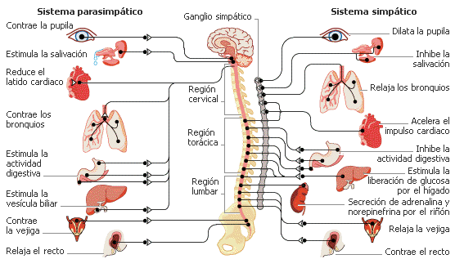
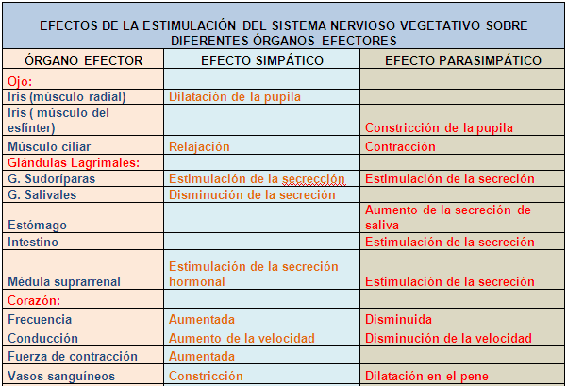

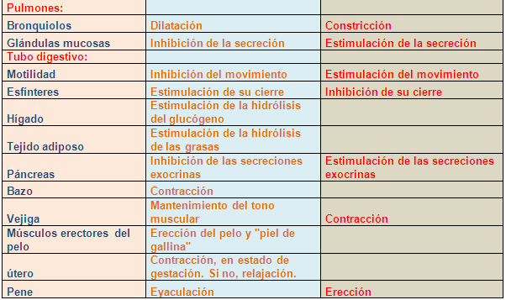

FISIOLOGÍA DEL SISTEMA NERVIOSO.-
- La información recibida de los ambientes interno y externo y las instrucciones llevadas hacia los efectores tales como los músculos y glándulas son transmitidas en al sistema nervioso en forma de señales electroquímicas.
- En las fibras mielínicas, el impulso nervioso salta de un nodo a otro de la vaina de mielina, acelerándose así la conducción.
- Las neuronas transmiten señales a otras neuronas a través de una unión llamada sinapsis.
- En la mayoría de las sinapsis, la señal cruza la hendidura sináptica en forma de una sustancia química, un neurotransmisor, que se une a un receptor específico en la membrana de la célula postsináptica.
- El efecto final es un cambio en el voltaje de la membrana de la célula postsináptica.
Una sola neurona puede recibir señales de muchas sinapsis y a base de la suma de las señales excitadoras e inhibidoras, se iniciará un potencial de acción en su axón

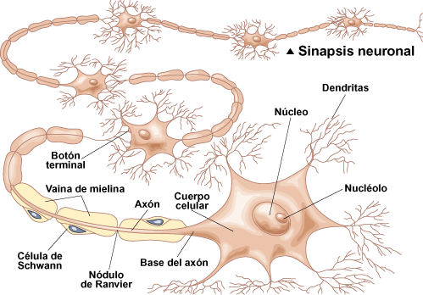

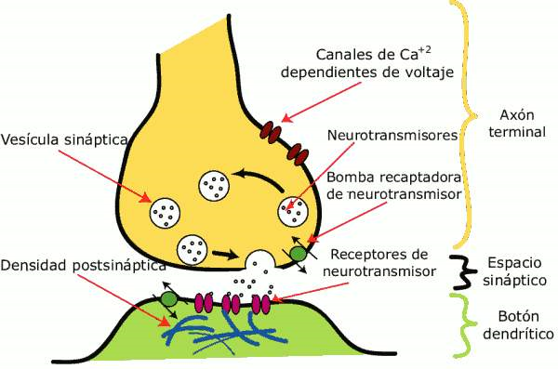

- SISTEMA NERVIOSO EN INVERTEBRADOS
La mayoría de protozoarios no tienen estructuras para la coordinación, pero muchos ciliados (Paramecium), tienen un sistema de fibrillas o aparato neuromotor, que se encarga de coordinar los movimientos.
En los espongiarios, el sistema nervioso es sumamente elemental y se halla constituido por efectores aislados, que responden directamente, sin necesidad de asociarse a receptores, no poseen células u órganos nerviosos definitivos.
Los celentéreos (hidra, medusa) poseen ya un verdadero sistema nervioso aunque de una morfología y funcionamiento primitivo. Las unidades celulares llamadas Protoneuronas, forman una red nerviosa por todo el organismo, situada por debajo del epitelio, pero carecen de ganglios centrales. Hay células musculares que se contraen lentamente para modificar la forma del cuerpo.
Los gusanos planos (planaria) poseen dos ganglios anteriores, que emiten nervios hacia la región cefálica y dos cordones nerviosos separados, unidos por conectivos transversales.
En los moluscos, anélidos y artrópodos, los ganglios anteriores pares (supraesofágicos e intraesofágicos) están situados encima y debajo del esófago unido por conectivos.
En los crustáceos superiores, Insectos y arácnidos, los ganglios ventrales están concentrados hacia delante. Los equinodermos (estrellas de mar) tienen un sistema nervioso radial de acuerdo con su simetría (radial).
Esta organización primitiva del sistema nervioso, es sustituida en los vertebrados por el sistema nervioso de situación dorsal respecto al tubo digestivo. En este sistema nervioso, los elementos celulares o neuronas se hallan conectadas entre si (sinapsis) y con transmisión unidireccional del impulso nervioso.



